








АДАПТАЦІЙНО-ІНТЕГРАЦІЙНІКУРСИ
Курси обов’язкові для окремих груп іноземців, які щойно приїхали й отримали у Чехії дозвіл на довгострокове чи постійне перебування (біометричну картку) після 01.01.2021 року.Пройти курс необхідно до одного року від дати отримання цієї картки. За невиконання обов’язку загрожує штраф до 10 000 крон.
Пройдіть вікторину та з’ясуйте, чи
стосується вас цей обов’язок
→Перегорніть сторінку!
ЩО? | ЯК? | ДЕ?  Свій обов’язок ви можете виконати лише на  офіційному курсі у Центрі на підтримку іноземців У Празі такий  курс організовує  Інтеграційний центр  Прага (ІЦП).  Чи стосується вас обов’язок пройти цей курс?
Адаптаційно-інтеграційні | На курс потрібно
курси – це освітній | зареєструватися онлайн
чотиригодинний семінар | на порталі Міністерства
про Чехію, який вам | внутрішніх справ FRS:
допоможе якнайшвидше
зорієнтуватися в новій | Збір 1500 крон потрібно
країні та дізнатися про | оплатити при онлайн-
ваші основні права й | реєстрації. Інструкцію з
обов’язки. | реєстрації можна знайти
на В ІЦП вам безкоштовноз реєстрацією.
+420 253 253 984
Особисті консультації: четвер (9:00-12:00, 13:00-16:00)
U Radnice 10/2, Praha 1 - Staré Město

Aktivita probíhá v rámci projektu AIK ICP 25 zaměřeného na integraci cizinců a financovaného MV ČR.


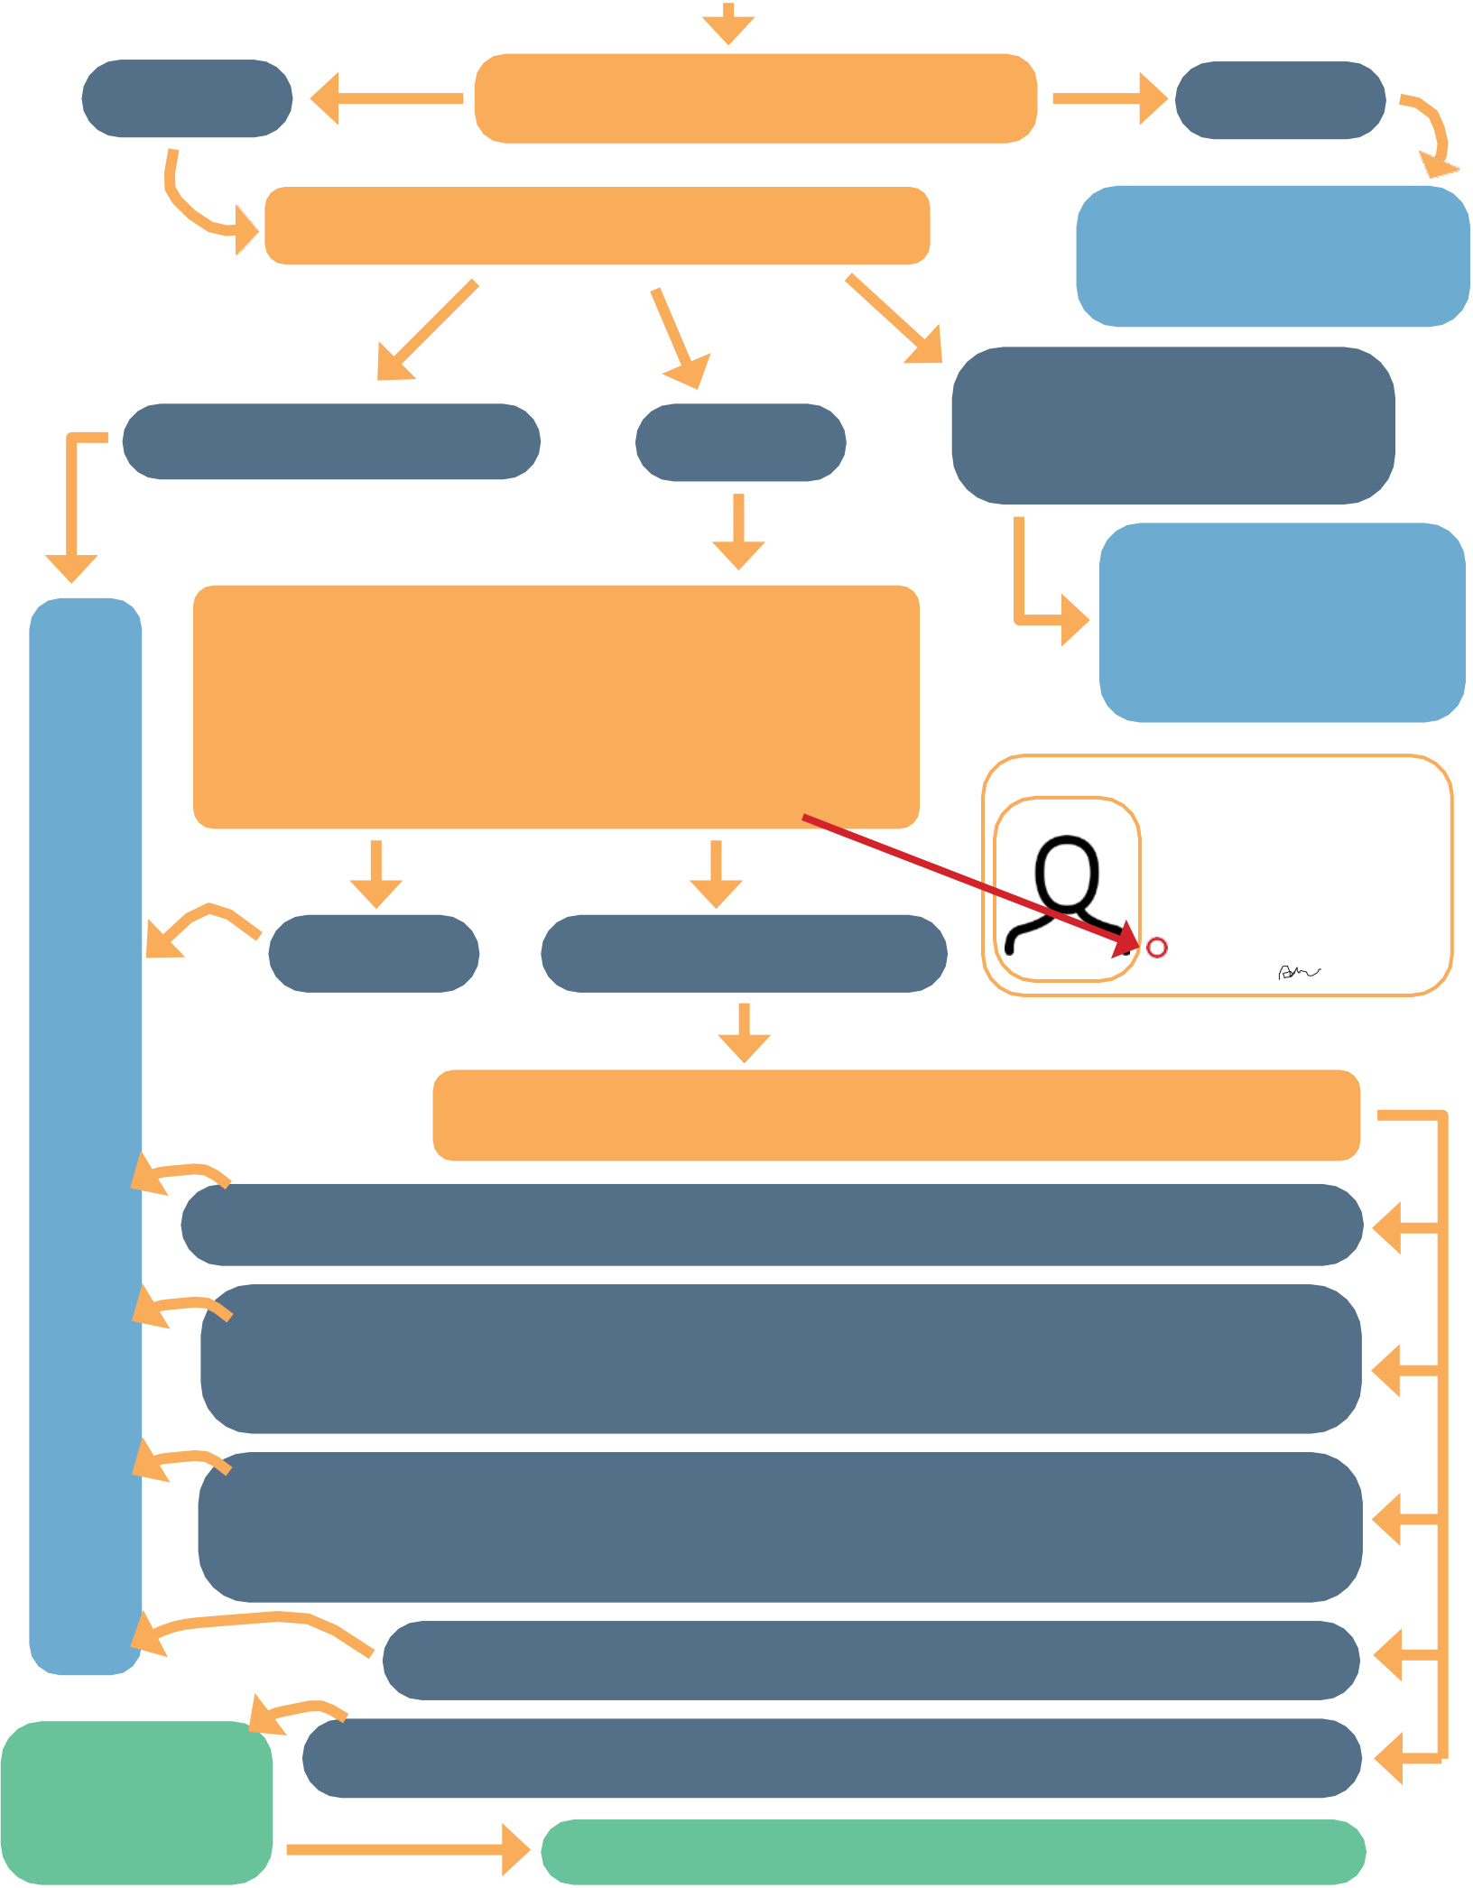
Чистосуєтьсявасобов’язокпройтиАдаптаційно--інтеграційний курс? Пройдіть вікторину та з’ясуйте, чи маєте ви проходити цей курс.
ТАК | Ви маєте біометричну картку? | НІ
 | Ви громадянин/ка країни поза ЄС? | Пройдіть вікторину,
 |  | коли отримаєте
картку
ТАК, але я член сім’ї
НІ, я громадянин ЄС | ТАК | громадянина ЄС /
 |  | громадянина Чехії

Чи вказаний на вашій біометричній картці один з цих номерних кодів?
(Код знаходиться на біометричнійкартці, див. малюнок) - 21, 22, 23, 30, 41,42,43,47,60,67,78,79,80,89?

Вас може
стосуватися
виняток, зверніться до інтеграційного
центру
CZE Povolení k pobytu 999004402
PŘÍJMENÍ,jména
SPECIMEN

Курс для вас необов’язковий | Luka Lukaschevich
 | POHLAVÍ |  |  | STÁTNÍ PŘÍSLUŠNOST | DATUM NAROZENÍ
 | M |  |  | AIA | 15 11 1997
 | DRUHPOVOLENÍ |  |  |  | PLATNOSTDO
 | DLOUHODOBÝ POBYT |  |  |  | 30 06 2024
 | ТАК | НІ, у мене інший код | POZNÁMKY
 |  |  | 23 Volný přístup na trh práce - ANO
 |  |  | student
 |  |  | 981115/0571
Ви отримали біометричну картку після 01.01.2021?
НІ,яотримав/лакарткудо01.01.2021,івонастаномнацюдатубуладійсна
ТАК, але в мене було дійсне довгострокове перебування на 01.01.2021, а після цієї дати я змінив/ла мету перебування / я продовжив/ла перебування
ТАК, мені видали робочу картку або синю картку на основі
державних програм «Висококваліфікований працівник» або«Ключовий науковий персонал»
ТАК, проте мені менш як 15 років чи понад 61 рік
Для вас курс  обов’язковий | ТАК, і жоден із вказаних вище варіантів мене не стосується Реєстраціятут:www.frs.gov.cz/kurzy

